吉水中学2016届高三第五次月考化学试卷
2015.10.18
可能用到的原子量：C：12 H：1 Cl：35.5 Na：23 Fe：56 Al：27 N：14 O：16
一、选择题
1．分类是科学研究的重要方法，下列物质分类不正确的是
A．化合物：干冰、冰水共存物、烧碱、小苏打
B．非电解质：乙醇、四氯化碳、氯气、葡萄糖
C．同素异形体：活性炭、C₆₀、石墨烯、金刚石
D．混合物：铝热剂、纯净矿泉水、分析纯盐酸、漂白粉
2．25℃时，下列各组离子在指定溶液中可能大量共存的是
A、无色溶液中: Al^{3＋}、NH₄＋ 、Cl－、S^{2－}
B、由水电离得到的c(H＋)=1×10^{－13}mol·L^{－1}的溶液中：Mg^{2＋}、Cu^{2＋}、SO₄²⁻、NO₃⁻
C、0. 1 mol·L^{－1} NH₄HCO₃溶液中：K＋、Na＋、AlO₂⁻、Cl－
D、中性溶液中可能大量存在Fe^{3＋}、K＋、Cl－、SO₄²⁻
3．能正确表示下列反应的离子方程式是
A、Fe₂O₃溶于过量氢碘酸溶液中：Fe₂O₃+6H＋+2I－=2Fe^{2＋}+I₂+3H₂O
B、0.1mol/LNH₄Al(SO₄)₂溶液与0.2mol/LBa(OH)₂溶液等体积混合：Al^{3＋}+2SO₄²⁻+2Ba^{2＋}+4OH－=2BaSO₄↓+AlO₂⁻+2H₂O
C、用浓盐酸酸化的KMnO₄溶液与H₂O₂反应，证明H₂O₂具有还原性：2MnO₄⁻+6H＋+5H₂O₂=2Mn^{2＋}+5O₂↑+8H₂O
D、向次氯酸钠溶液中通入足量SO₂气体：ClO－+SO₂ +H₂O = HClO+HSO₃⁻
4．化学与人类生活、生产和社会可持续发展密切相关，下列说法正确的是
A．为测定熔融氢氧化钠的导电性，可将氢氧化钠固体放在石英坩埚中加热熔化
B．采取“静电除尘”、“燃煤固硫”、“汽车尾气催化净化”等方法，可提高空气质量
C．铝及其合金是电气、工业、家庭广泛使用的材料，通常用电解氯化铝的方法制取铝
D．DNOP（邻苯二甲酸二辛酯）是一种由邻苯二甲酸和正辛醇经酯化反应而得的一种酯类有机化合物，常用作增塑剂、溶剂以及气相色谱固定液，对人体无害，可用作食品添加剂
5．PASS是新一代高效净水剂，它由X、Y、Z、W、R五种短周期元素组成，五种元素原子序数依次增大。X原子是所有原子中半径最小的，Y、R同主族，Z、W、R同周期，Y原子的最外层电子数是次外层的3倍，Z是常见的金属，电子层数等于主族序数，W单质是人类将太阳能转变为电能的常用材料。下列说法正确的是
A．Z与Y形成的化合物可作为耐高温材料
B．WY₂能与碱反应，但不能与任何酸反应
C．原子半径按X、Y、Z、R、W的顺序依次增大
D．熔沸点：X₂R＞X₂Y
6．下列图像中的曲线（纵坐标为沉淀或气体的量，横坐标为加入物质的量），其中错误的是
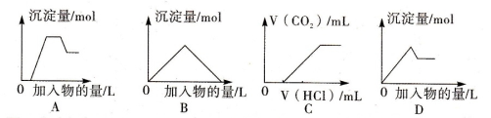
A．图A表示向含H⁺、Mg²⁺、Al³⁺、NH₄⁺的溶液中滴加NaOH溶液产生沉淀量的关系曲线
B．图B表示向澄清石灰水中通入二氧化碳直至过量产生沉淀量的关系曲线
C．图C表示向NaOH和Na₂CO₃的混合液中滴加盐酸产生CO₂气体的关系曲线
D．图D表示向明矾溶液中滴加Ba（OH）₂溶液产生沉淀量的关系曲线
7．有机物甲的分子式为C₉H₁₈O₂，在酸性条件下甲水解为乙和丙两种有机物，在相同的温度和压强下，同质量的乙和丙的蒸气所占体积相同，则甲的可能结构有
A．8种 B．14种 C．16种 D．18种
8．下列实验现象与结论不一致的是
 | 实验操作（或设计） | 实验现象 | 结论
A | 等体积pH＝3的HA和HB两种酸分别与足量的锌反应，排水法收集气体 | HA放出的氢气多且反应速率快 | 酸性：HB > HA
B | 以镁、铝、氢氧化钠溶液构成原电池 | 镁表面有气泡 | 镁作原电池的负极
C | 相同温度下，等质量的大理石与等体积等浓度的盐酸反应 | 粉状大理石产生气泡更快 | 反应速率：  粉状大理石>块状大理石
D | 向盛有10滴0.1 mol·L^{－1} AgNO₃溶液的试管中滴加0.1 mol·L^{－1} NaCl溶液，至不再有沉淀生成，再向其中滴加0.1 mol·L^{－1} NaI溶液 | 先有白色沉淀，后转成黄色沉淀 | K_{sp}（AgCl ）> K_{sp} （AgI）

9．以下是在实验室模拟“侯氏制碱法”生产流程的示意图：
则下列叙述错误的是
A．A气体是NH₃，B气体是CO₂
B．把纯碱及第Ⅲ步所得晶体与某些固体酸性物质（如酒石酸）混合可制泡腾片
C．第Ⅲ步操作用到的主要玻璃仪器是烧杯、漏斗、玻璃棒
D．第Ⅳ步操作是将晶体溶于水后加热、蒸发、结晶
10．还原沉淀法是处理含铬(含Cr₂O₇²⁻和CrO₄²⁻)工业废水的常用方法，过程如下：
已知转化过程中的反应为
转化后所得溶液中铬元素的含量为28.6 g／L， CrO₄²⁻有10/11转化为Cr₂0₇²⁻，下列说法不正确的是
A．溶液颜色保持不变，说明上述可逆反应达到平衡状态
B．若用绿矾(FeS0₄·7H₂O)作还原剂，处理1 L废水，至少需要458.7g
C．常温下转化反应的平衡常数K=1×10¹⁴，则转化后所得溶液的pH=5
D．常温下Ksp=1×10⁻³²，要使处理后废水中的c(Cr³⁺)降至1×10⁻⁵mol／L，应调溶液的pH=5
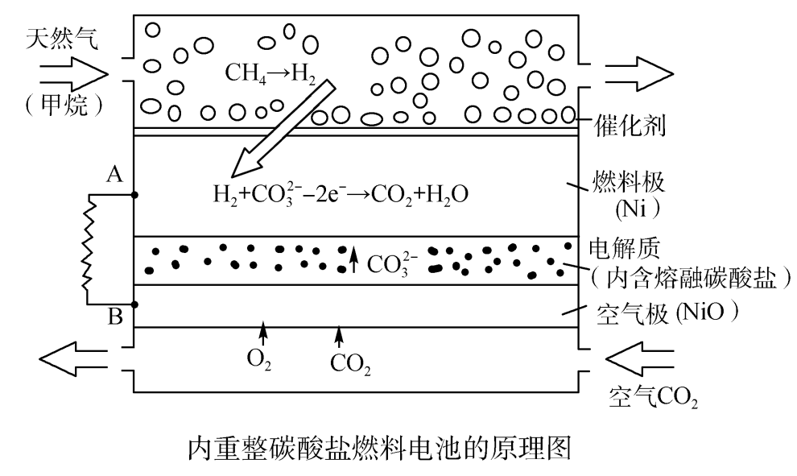
11．以熔融Li₂CO₃和K₂CO₃为电解质，天然气经重整催化作用提供反应气的燃料电池如右图。下列说法正确的是

A．以此电池为电源电解精炼铜，当有0.1 mol e－ 转移时，有3.2 g铜溶解
B．若以甲烷为燃料气时负极电极反应式：CH₄+5O^{2－}－8e－=CO₃²⁻+2H₂O
C．该电池使用过程中需补充Li₂CO₃和K₂CO₃
D．空气极发生的电极反应式为O₂＋4e－＋2CO₂===2CO
12．某试液中只可能含有K⁺、NH₄⁺、Fe²⁺、Al³⁺、Cl⁻、SO₄²⁻、CO₃²⁻、AlO₂⁻中的若干种离子，离子浓度均为0.1mol/L，某同学进行了如下实验：
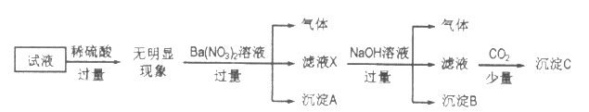
下列说法正确的是
A．无法确定原试液中是否含有Al³⁺、Cl⁻
B．滤液X中大量存在的阳离子有NH₄⁺、Fe²⁺和Ba²⁺
C．原溶液中存在的离子为NH₄⁺、Fe²⁺、Cl⁻、SO₄²⁻
D．无法确定沉淀C的成分
13． 下列电子式或结构式错误的是
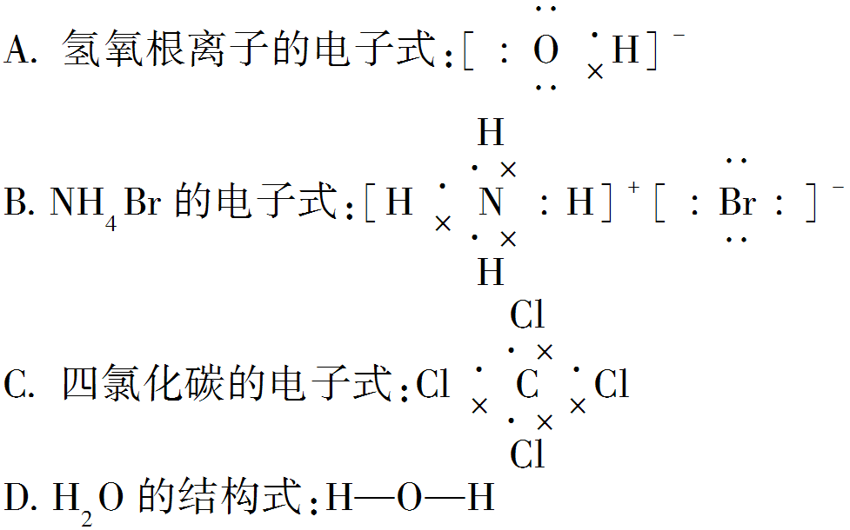

14．活性炭可处理大气污染物NO。在2 L密闭容器中加入NO和活性炭（无杂质），反应方程式为NO+CE+F(未配平)。当温度为T时，经过5 min达到平衡，测得平衡时各物质的物质的量如下表：
 | 活性炭 | NO | E | F
初始时(mol) | 2.050 | 0.200 | 0 | 0
平衡时(mol) | 2.000 | 0.100 | 0.050 | 0.050
则下列说法正确的是
A．该反应的平衡常数为1/4
B．增加活性炭的量，能缩短达到平衡所用的时间
C．容器中压强不变可以说明该反应达到平衡状态
D．达到平衡时，用E表示该反应的速率为0.01 mol·L^{－1}·min^{－1}
15．取铜镁合金完全溶于浓硝酸中，反应过程中硝酸被还原只产生0．896L NO₂气体和0．672 L N₂O₄的气体（气体体积都已折算到标准状况），在反应后的溶液中加足量的氢氧化钠溶液，生成沉淀质量为3．7g。则合金中铜与镁的物质的量之比等于
A．1 ：1 B．2 ：1 C．3 ：2 D．2 ：3
16．下图中甲池是以甲醇为原料，KOH为电解质的高效燃料电池，电化学过程的如图。
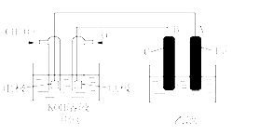
下列说法中不正确的是
A．甲池的总反应式为：2CH₃OH+3O₂+4KOH＝2K₂CO₃+6H₂O
B．若乙池中为足量AgNO₃溶液，则阳极的电极反应为: 4OH⁻-4e⁻ = 2H₂O+O₂↑
C．若乙池中为一定量CuSO₄溶液,通电一段时间后，向所得的溶液中加入0.1mol Cu（OH）₂后恰好恢复到电解前的浓度和pH,则电解过程中转移的电子数为0.2N_{A}
D．常温常压下，1 g CH₃OH燃料生成CO₂和液态H₂O时放热22.68 kJ,表示该反应的热化学方程式为:CH₃OH（l）+1.5O₂（g）==CO₂（g）+2H₂O（l） ΔH= -725.76 kJ·mol⁻¹
二、填空题
17．磷是地壳中含量较为丰富的非金属元素，主要以难溶于水的磷酸盐如Ca₃(PO₄)₂等形式存在。它的单质和化合物在工农业生产中有着重要的应用。
（1）白磷(P₄)可由Ca₃(PO₄)₂、焦炭和SiO₂在电炉中高温(～1550℃)下通过下面三个反应共熔得到。
①4Ca₃(PO₄)₂(s)+10C(s)＝12CaO(s)+2P₄(s)+10CO₂(g）ΔH₁=＋Q₁kJ·mol⁻¹
②CaO(s)+SiO₂(s)＝CaSiO₃(s） ΔH₂=－Q₂ kJ·mol⁻¹
③CO₂ (g)＋C(s)＝2CO(g) ΔH₃=＋Q₃kJ·mol⁻¹
已知：CaSiO₃的熔点(1546℃)比SiO₂低。
写出由磷酸钙矿制取白磷总的反应方程式____________。
（2）白磷在热的浓氢氧化钾溶液中歧化得到一种次磷酸盐(KH₂PO₂)和一种气体 ------------------（写化学式）。
（3）磷的重要化合物NaH₂PO₄可通过H₃PO₄与NaOH溶液反应获得。工业上为了使反应的主要产物是NaH₂PO₄，通常将pH控制在 之间(已知磷酸的各级电离常数为：K₁ = 7.1×10⁻³ K₂ = 6.3×10⁻⁸ K₃ =4.2×10⁻¹³ lg7.1≈0.9 lg6.3≈0.8 lg4.2≈0.6) 。Na₂HPO₄ 溶液显碱性，若向其溶液中加入足量的CaCl₂ 溶液，溶液则显酸性，其原因是 -------------------------------(用离子方程式表示)。
（4）白磷中毒后可用CuSO₄溶液解毒，解毒原理可用下列化学方程式表示：
11P ₄+60CuSO₄+96H₂O= 20Cu₃P+24H₃PO₄+60H₂SO₄
60molCuSO₄能氧化白磷的物质的量是 。
18．重要有机物M和N常用于交联剂、涂料、杀虫剂等，合成路线如下图所示：
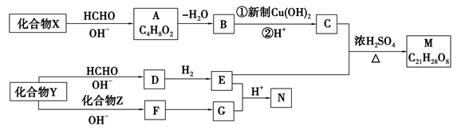
已知：
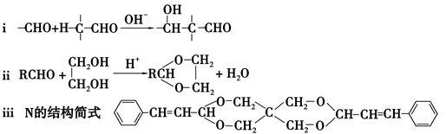
请回答下列问题：
（1）A中含氧官能团的名称为 ，（2）Z的名称为 。
（3）1molM在一定条件下发生加成反应，最多消耗 molH₂。
（4）由B生成C的反应①的化学方程式为 。
（5）由Y生成D的化学方程式为 。
（6）G的同分异构体有多种，其中与G具有相同官能团的同分异构体有______种，写出核磁共振氢谱有5组峰值，且峰值比为2：2：2：1:1的结构简式 。
19．工业上常用铁质容器盛装冷浓硫酸。为研究铁质材料与热浓硫酸的反应，某学习小组进行了以下探究活动：
（1）将已去除表面氧化物的铁钉（碳素钢）放入冷浓硫酸中，10分钟后移入硫酸铜溶液中，片刻后取出观察，铁钉表面无明显变化，其原因是 。
（2）另称取铁钉6.0g放入15.0ml浓硫酸中，加热，充分应后得到溶液X并收集到气体Y。
①甲同学认为X中除Fe³⁺外还可能含有Fe²⁺，若要确认其中的Fe²⁺，应选用 （选填序号）。
a．KSCN溶液和氯水 b．K₃Fe(CN)₆溶液
c．浓氨水 d．酸性KMnO₄溶液
②乙同学取336ml（标准状况）气体Y通入足量溴水中，发生反应：SO₂+Br₂+2H₂O=2HBr+H₂SO₄，然后加入足量BaCl₂溶液，经适当操作后得干燥固体2.33g。由此推知气体Y中SO₂的体积分数为 。
分析上述实验中SO₂体积分数的结果，丙同学认为气体Y中还可能含有H₂和Q气体。为此设计了下列探究实验装置（图中夹持仪器省略）。
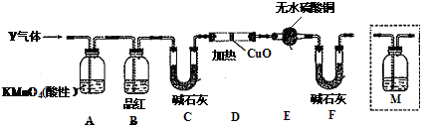
（3）装置B中试剂的作用是 。
（4）认为气体Y中还含有Q的理由是 （用化学方程式表示）。
（5）为确认Q的存在，需在装置中添加M于 （选填序号）。
a．A之前 b．A-B间 c．B-C间 d．C-D间
（6）如果气体Y中含有H₂，预计实验现象应是 。
20．物质A ~ G有下图所示转化关系部分反应物、生成物未列出)。其中A为某金属矿的主要成分，经过一系列反应可得到气体B和固体C。单质C可与E的浓溶液发生反应，G为砖红色沉淀。
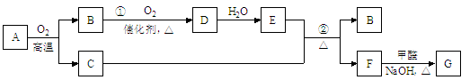
请回答下列问题：
（1）写出下列物质的化学式：B___________、G___________。
（2）反应②的化学方程式是__________________________________________________。
（3）利用电解可提纯C物质，现以碱性锌锰电池为外电源，在该电解反应中电解质溶液和阳极物质分别是______________。MnO₂是碱性锌锰电池的正极材料，电池放电时，正极的电极反应式为_____________________________________________。
（4）将0.20 mol B和0.10 mol O₂充入一个固定容积为5 L的密闭容器中，在一定温度并有催化剂存在下，进行反应①，经半分钟后达到平衡，测得容器中含D 0.18 mol，则vO_{（2）}== ______________mol/L·min)；若温度不变，继续通入0.20 mol B和0.10 mol O₂，则平衡________________移动填“向正反应方向”、“向逆反应方向”或“不”)，再次达到平衡后， nD的取值范围是________。
（5）写出FG转化过程中，甲醛参与反应的化学方程式：_______________________________。

参考答案
1．B 2．B 3．A 4．B 5．A 6．C 7．C 8．B 9．D 10．C 11．D 12．C
13．C 14．A 15．D 16．C
17．(每空两分共10分)
（1）2Ca₃(PO₄)₂＋6SiO₂＋10C6CaSiO₃＋P₄＋10CO （2）PH₃
（3）2.1～7．2 3Ca²⁺+2HPO₄²⁻=Ca₃(PO₄ )₂↓+2H⁺
（4）3mol
18．（1）羟基、醛基
（2）苯甲醛
（3）4mol
（4）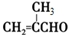+2Cu(OH)₂＋NaOH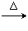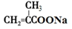+Cu₂O↓＋3H₂O
（5）CH₃CHO ＋ 3HCHO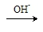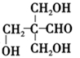
（6）4 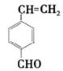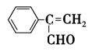
19．（1）（2分）铁钉表面形成致密的氧化物薄膜，阻止铁和硫酸铜反应（或其他合理答案）
（2）（2分）①bd （2分）②66.7%（或其他合理答案）
（3）（2分）检验SO₂是否除尽
（4）（2分）C+2H₂SO₄(浓) CO₂+2SO₂+2H₂O
（5）（2分）c
（6）（2分）D中固体由黑变红和E中固体由白变蓝
20．（1）SO₂ Cu₂O
（2）Cu+2H₂SO₄浓） SO₂↑+ CuSO₄+2H₂O
（3）CuSO₄溶液 粗铜 MnO₂+ H₂O+e⁻=MnOOH+OH⁻
（4）0.036 ； 正反应方向 ； 0.36--- 0.40；
（5）HCHO+2CuOH)₂+NaOHHCOONa+Cu₂O+3H₂O ↓
或HCHO+4CuOH)₂+2NaOHNa₂CO₃+2Cu₂O+6H₂O ↓

